LOIKK A - darījumi ar nekustamo īpašumu - www.loikka.lv
; Birojs Rīgā: Krāslavas iela 12-1,
; tel.: +371 67205216, mob. tel.: +371 29718568, e-pasts: info@loikka.lv

Pārdod dzīvokli jaunajā ciematā, Rīga, Ķīpsala, Баласта Дамбис (ID: 1117)
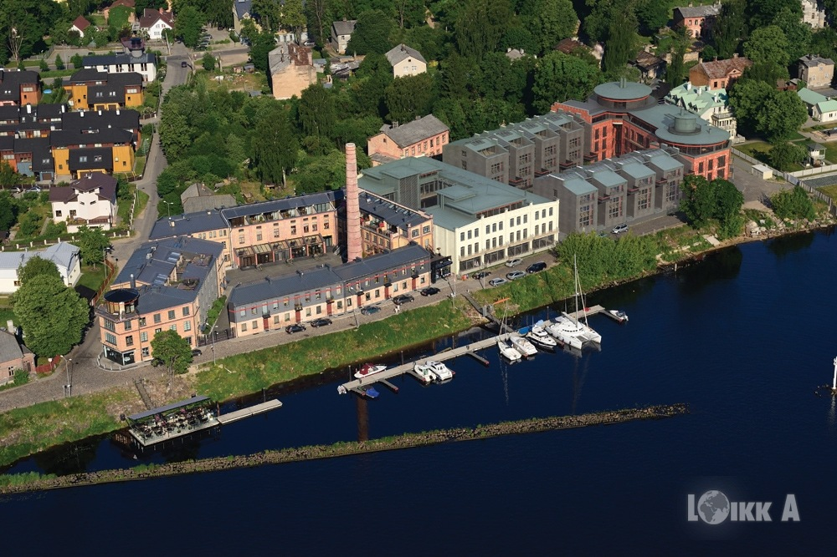
ID: | 1117
Darījums: | Pārdod dzīvokli jaunajā ciematā
 | Jaunais projekts
Tips: | Dzīvokļi
Cena: | 790 000 EUR
Cena par m2: | 6 270 EUR / m2
Vieta: | Rīga, Ķīpsala, Баласта Дамбис
Platība: | 126 m2
Mājas sērija: | Jaunceltne
Uzcelšanas laiks: | 2011
Ēkas stāvoklis: | Ļoti labs
Iekšējās apdares stāvoklis: | Ļoti labs
Ērtības: | Visas
Istabas: | 4
Guļamistabu skaits: | 3
Vannasistabu skaits: | 2
Stāvs: | 2
Stāvu skaits: | 3

Kontaktinformācija:
SIA Loikk A, Liene Eglīte, Tālr.: +371 29718568, E-pasts: info@loikka.lv, Skype: loikka.marketing

